**公司简介：**

公司总资产470亿元，2019年营业收入302亿元，现有员工十万多人。总部落浏阳，在湖南长沙（浏阳、星沙、榔梨）、湘潭、株洲（醴陵），东莞、昆山及越南都拥有研发生产基地。2015年上市。

蓝思科技产品应用于中高端智能手机、平板电脑、笔记本电脑、智能穿戴式设备、数码相机、播放器、GPS导航仪、汽车仪表、智能家居等的视窗防护。公司客户资源，包括三星、LG、亚马逊、微软、诺基亚、华为、OPPO、vivo、小米、联想等国内外知名品牌。

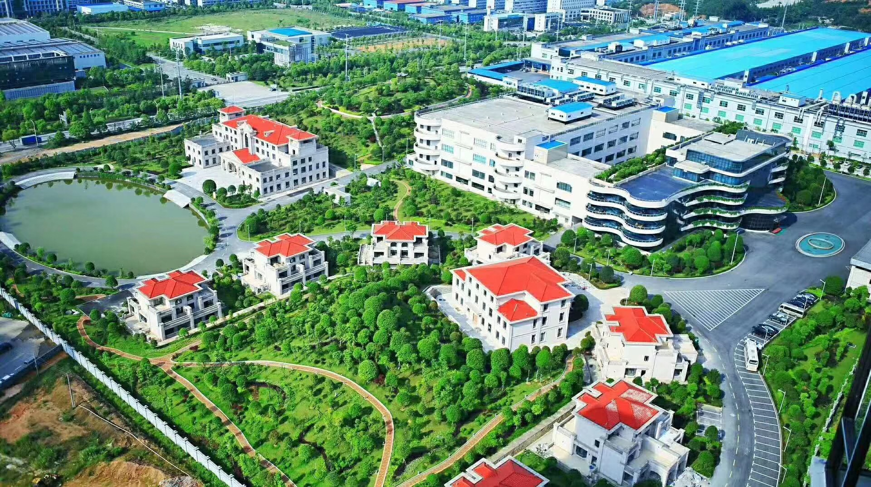 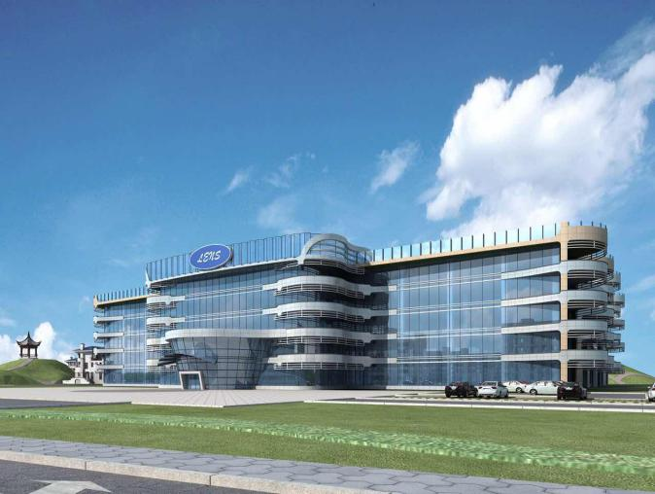 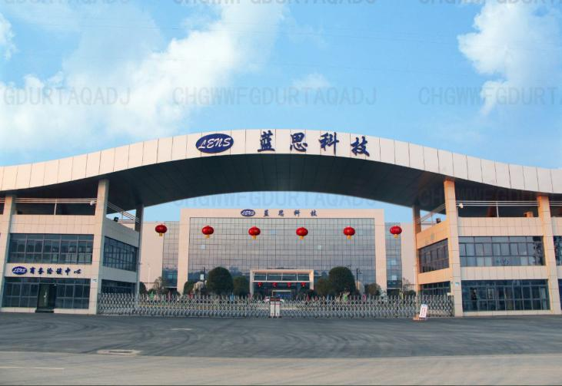

**>>招聘岗位**

**1.研发技术类（50名）**

学历要求：全日制本科及以上学历

专业要求：材料、化学、机械、电气、光电信息科学、无机非金属、模具设计、自动化、测控技术与仪器、模具设计、物理，数控等专业

您一定具备严谨，认真的态度，善于猎取新的知识，敢于创新，与蓝思“一起创造”一个又一个的NO.1

**2.品质管理类（20名）**

学历要求：全日制本科及以上学历

专业要求：英语、韩语、越南语、日语、国际经济与贸易等相关专业，理工科专业也可，其一语言听说读写流利

客户希望与您愉快的沟通交流，做到对产品一丝不苟，一起把优良的产品给到消费者。

**3.供应链类（10名）**

学历要求：全日制本科及以上学历

专业要求：工业工程、物流管理、自动化，材料，化学等相关专业

我们希望您具备成本管理意识，语言沟通协调能力优秀。

**4.安全，消防，环保类（15名）**

学历要求：全日制大专及以上学历

专业要求：安全工程，环境工程、消防技术，环境监测等相关专业

5万人的安全需要您来保护，100余人的EHS团队渴望您的加盟，欢迎加入“守护者”

**5.人力资源管理类（5名）**

学历要求：全日制本科及以上学历

专业要求：人力资源、工商管理、心理学、法学、行政管理、汉语言文学、主持、法学、声乐、舞蹈、英语等相关专业

希望您能全心全意为员工服务，以身作则，为员工谋福利，谋未来，做员工的”引路者”

**6.设备技术员 （30名）**

学历要求：大专及以上学历

专业要求：机电一体化、发电厂及电力系统、电气、供用电技术、高压输配电、数控技术、机械、自动化、电子电气、工程自动化、数控技术、机械设计等相关专业

岗位职责：主要分配负责高压电力运行、空调维护、水电安装或设备维修等相关工作

**7.电力技术员 （30名）**

学历要求：大专及以上学历

专业要求：机电一体化、发电厂及电力系统、电气、供用电技术、高压输配电、数控技术、机械、自动化、电子电气、工程自动化、数控技术、机械设计等相关专业

岗位职责：负责高压线路、电机和电气设备 修理与保养工作。现场巡查电气设备状况及安全防护、保证安全供电，保证电气设备正常运转

**8.车床技术员 （300名）**

学历要求：大专及以上学历

专业要求：机械制造与自动化、数控技术、模具设计与制造、焊接技术及自动化等相关专业

岗位职责：负责车床车间产量良率的随时跟进和对应的改善措施

**9.CNC技术员 （300名）**

学历要求：大专及以上学历

专业要求：机械、数控、自动化、模具、机电等相关专业

岗位职责：负责处理CNC机台调机、编程、故障处理、机台维护和保养、CNC车间产量良率的随时跟进和对应的改善措施

**11.水质分析/污水处理技术员（50名）**

学历要求：大专及以上学历

专业要求：生物化工工艺、工业分析与检验、环境工程、环境科学、环境监测等

岗位职责：1、水质分析：负责工业废水监测经验，水质标准及相关检测方法、水质指标检验方法及流程、水质检测、学习环保法律法规2、2、污水处理：污水处理工艺及设备运行原理，负责污水处理水质调试

**12.仪校技术员 （50名）**

学历要求：大专及以上学历

专业要求：电气自动化、机电一体化、机械等相关专业

岗位职责：负责对仪器有校正（如天准、CCD、膜厚仪等）佼器设备的维修、校准、校正、编程与仪器调试

**13.储备干部 （500名）**

学历要求：大专及以上学历

岗位职责：大专及以上学历、理工科及管理专业优先，主要按照生产工艺要求、督促做好处理机台参数及设备运行、负责生产车间安排生产分工、工序进度、生产人员调配、督促员工按章作业、生产现场管理及技术培训、相关数据报表整理

**>>薪资福利**

1、综合薪资：硕士学历：6500-9000元/月、本科学历：4500-7000元/月、大专学历：4000-4500元/月（具体根据岗位类别面试定义）

2、五险一金：购买医疗、养老、生育、失业保险和住房公积金

3、生活补贴：博士1.5万元/年、硕士1万/年、本科6000元/年、发放期限两年。需落户长沙并在长沙工作

4、假期：法定假11天、年假（5—15天）、婚假（3天）、病假、产假等劳动法规定的各类有薪假

5、住宿服务：提供公司宿舍，设有空调、热水器、洗衣机、书桌、衣柜、独立卫生间、阳台

6、膳食服务：公司内部设有多风味餐厅

7、休闲设施：提供免费健身俱乐部、足球场、篮球场、桌球等娱乐设施

8、企业活动：卡拉OK大赛、篮球比赛、书法比赛、各类兴趣协会等

9、其他服务：设有爱心基金、年度体检、公司将根据个人意愿给予办理工作所在地户口和党组织关系调动

**>>应聘须知**

1、应聘资料：个人简历、就业协议、推荐表、成绩单、奖励证书等

2、应聘流程：简历投递→简历筛选→面试→复试/薪酬沟通→签订三方协议→入职

3、签约资料：就业协议书、信息采集表原件（公司提供本人填写）、推荐表原件、成绩单原件、身份证复印件等

4、招聘热线：0731-83838366 15773132072（梁小姐） 13787276641（卢小姐）

5、简历投递：[ly317909@hnlens.com ly137641@hnlens.com](mailto:ly317909@hnlens.com)

6、公司网址：[www.hnlens.com](http://www.hnlens.com)

7、企业地址：湖南长沙国家级浏阳经济开发区蓝思科技园

 

人力资源公众号

梁小姐

卢小姐